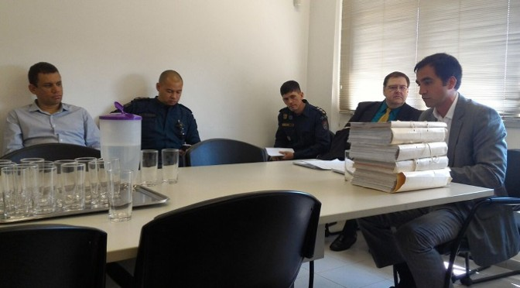

Autoridades se reúnem para discutir avanços para a saúde prisional em Dourados
8 de outubro de 2015 - 18:32 Keila Terezinha Rodrigues Oliveira
Dourados (MS) – O diretor-presidente da Agência Estadual de Administração do Sistema Penitenciário (Agepen) participou nessa quarta-feira (7) de uma reunião na 8ª Promotoria de Justiça de Dourados, sobre questões relacionadas à saúde dos custodiados nas unidades prisionais do município.
O encontro ocorreu a pedido do promotor de Justiça Juliano Albuquerque, com o objetivo de se iniciarem as tratativas acerca da implantação do Plano de Ação Municipal para a Política Nacional de Atenção Integral à Saúde das Pessoas Privadas de Liberdade a (PNAISP), em presídios de Dourados, visando à melhoria do atendimento à saúde da pessoa privada de liberdade. Uma nova reunião ficou agendada para o dia 27 de novembro.
Já ficou definido que a Prefeitura irá apresentar quais são os gastos, entre material humano e insumos médicos e odontológicos, para a assistência à saúde na Penitenciária Estadual de Dourados.
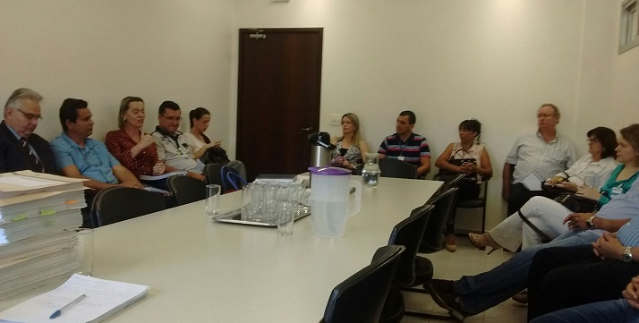
Outra deliberação, foi que a Secretaria de Estado de Saúde (SES) deverá apresentar o levantamento do quadro de profissionais existentes e necessários para implantação do Plano de Ação nas unidades penais de Dourados, bem como a lista de espera do concurso em nível Estadual.
Segundo diretor-presidente da Agepen, a instituição irá analisar a viabilidade de criar convênios com faculdades da cidade para auxiliar nos atendimentos de saúde dos presídios locais.
Também participaram da reunião pela Agepen: Gilson de Assis Martins ( Diretor Assistência Penitenciaria), Dumas Torraca ( Chefe de Gabinete), e os diretores dos presídios de Dourados Jose Nelson ( PED), Rogélio Vieira ( Semiaberto Masculino), da Luzia Aparecida (Semiaberto Feminino) e os representantes dos setores das unidades; pela Secretaria Estadual de Saúde: Célia Motta (coordenadora da Tuberculose e Hanseníase), Luciane Andreatta de Castro (Gerente Técnica de Saúde no Sistema Prisional), Adriana dos Santos Souza (Coordenadora da Área da Saúde Prisional); Pela Secretaria Municipal de Saúde: Fabiane Miller ( Departamento de Atenção Básica), Emerson Eduardo Corrêa (Gerência do Núcleo de Assistência Farmacêutica), Carla Cristina Ribeiro (Gerência de Imunização), Edvan Marcelo Marques (Vigilância de Saúde); além do Gerente da Vigilância Sanitária, Vili Shulz, e o representantes da Polícia Militar, tenente-coronel Carlos da Silva e major Everson Antônio Roseni (comandante da Companhia de Guarda e Escolta) .

